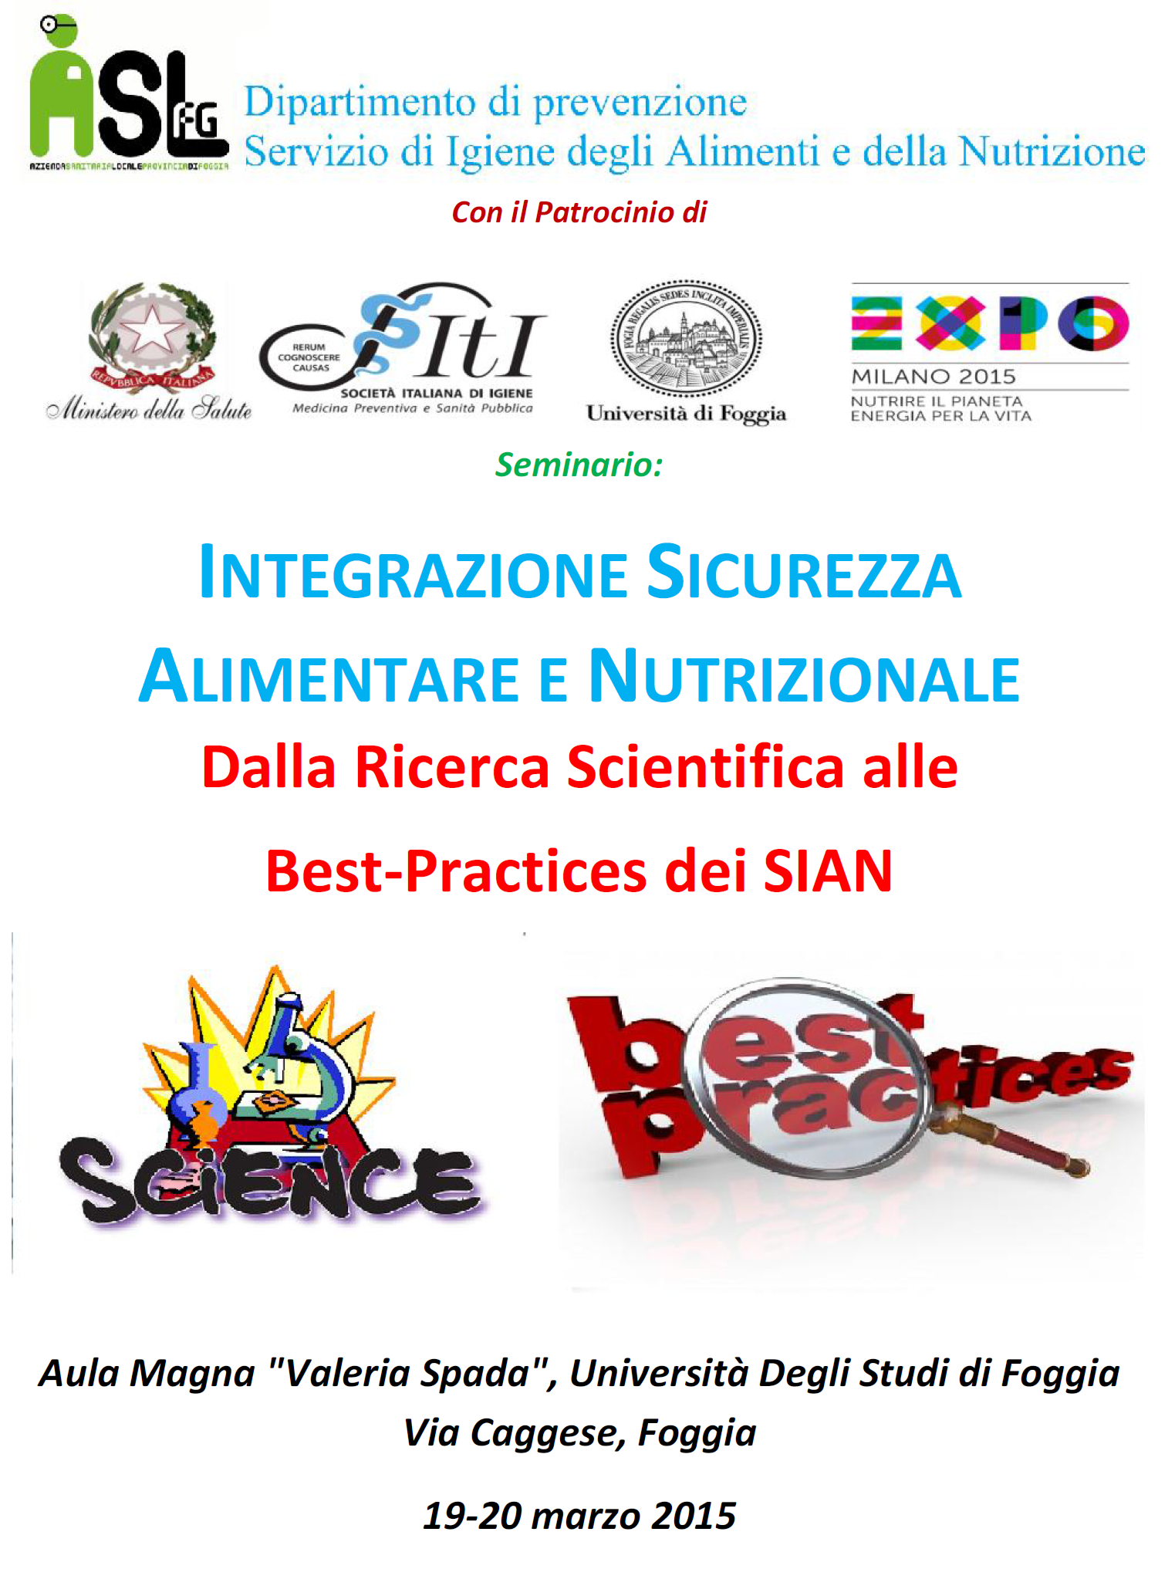
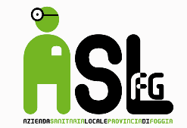

La ASL FG di Foggia ha organizzato il Seminario “Integrazione Sicurezza Alimentare e Nutrizionale: Dalla Ricerca Scientifica alle Best-Practices dei SIAN” che si terrà presso l’Aula Magna “Valeria Spada” dell’Università degli Studi di Foggia in Via Caggese il 19 e 20 marzo 2015.

I contenuti spazieranno dal rischio chimico e fisico nella catena alimentare, all'epidemiologia e prevenzione
delle malattie trasmesse da alimenti, dai deficit nutrizionali e squilibri da micronutrienti nella prima infanzia
con particolare riguardo ai soggetti a rischio, agli interventi di prevenzione ed educazione nutrizionale che
hanno evidenze scientifiche alla epidemiologia e prevenzione delle malattie trasmesse da alimenti. In allegato il
programma preliminare del Seminario che ne illustra i contenuti.

L’integrazione sicurezza alimentare e nutrizionale riguarda aspetti importanti del fornire il cibo sano,
sicuro e sufficiente per tutti, ed attiene quindi non solo ad argomenti tecnico-scientifici ma anche
all’equità e alla sostenibilità ambientale. I temi delle relazioni spazieranno dal rischio chimico e fisico
nella catena alimentare, all'epidemiologia e prevenzione delle malattie trasmesse da alimenti, dai
deficit nutrizionali e squilibri da micronutrienti nella prima infanzia con particolare riguardo ai
soggetti a rischio, agli interventi di prevenzione ed educazione nutrizionale che hanno evidenze
scientifiche alla epidemiologia e prevenzione delle malattie trasmesse da alimenti.

L'evento ricade nell'anno dell'EXPO 2015 e riveste un significato del tutto particolare per gli operatori
di sanità pubblica impegnati a garantire la sicurezza alimentare e nutrizionale.
L’evento è stato accreditato per 15 ECM per tutte le professioni sanitarie.

